**Proje açıklaması**

Ödevde istenen polling tabanlı klavyeden basılan butonu algılama ve LCD’de göstermedir

MPLAB CC8E derleyici ve PIC18F452 ile çalışmaya uyumlu hale getirildikten sonra gerekli olan kod yazılmıştır. Proteus programında devre şeması çizildikten sonra PIC18F452’ye derleme sonucu oluşan hex dosyası yüklenmiş ve simülasyon yapılmıştır. Simülasyon sonucunda keypad butonlarına basılması durumunda basılan buton numarası LCD ekranda görüntülenmektedir.Bu keypad butonları 0-9 arası sayılar ve *,# karakterleridir.

**Ekran çıktısı**

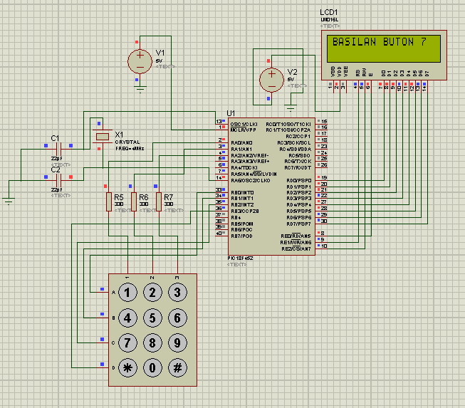

**Akış Şeması**

BAŞLA

H

E

E

H

H

E

1.sütunu high yap

Mikrodenetleyici başlangıç ve port ayarları

3.sütunu low yap

Basılan değerin lcd ekranda gösterilmesi

3. sütunda basılan buton var mı?

2.sütunu low yap 3.sütunu high yap

Basılan değerin lcd ekranda gösterilmesi

2.sütunda basılan buton var mı?

1.sütunu low yap 2.sütunu high yap

Basılan değerin lcd ekranda gösterilmesi

1. sütunda basılan buton var mı?